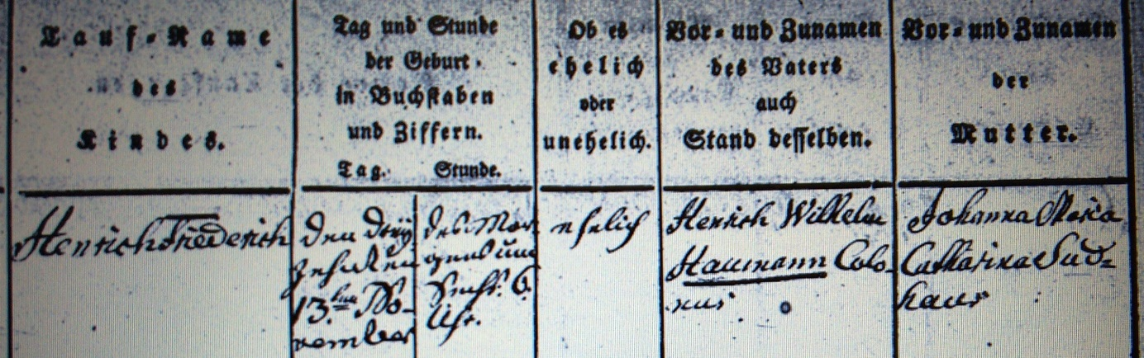

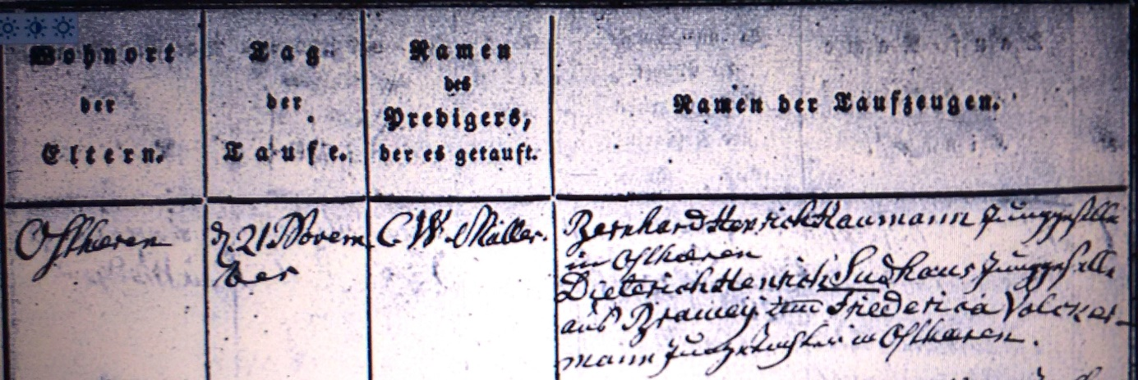

Kirchenbuch Heeren 1820; ARCHION-Bild 5 in „Taufen 1820 – 1853“
Abschrift:
„Henrich Friederich; den 13ten November des Morgens um 6 Uhr; ehelich; Henrich Wilhelm Haumann Colonus; Johanna Maria Catharina Sudhaus; Ostheeren; d. 21.November; C.W. Müller; Bernhard Henrich Haumann Junggeselle in Ostheeren Dieterich Henrich Sudhaus Junggeselle aus Bramey und Friederica Volckermann junge Tochter in Ostheeren“.

